

Índice
Aviso legal 3
Introducción 4
Dificultad 4
Objetivos de la práctica 4
Tipografías 4
Requisitos 5
Configuración de Ubuntu Server 20.04 LTS 7
Preconfiguración 7
Servicio de resolución de nombres DNS 10
Instalación y configuración del paquete 10
Zona de resolución directa 12
Zona de resolución indirecta 13
Configuración de DNS en servidor 15
Servicio de transferencia de mail MTA 21
Instalación y configuración del paquete 21
Creación de usuarios 29
Comprobación local de funcionamiento 31
Configuración de servidor Dovecot IMAP 33
Instalación y configuración del paquete 33
Comprobación de funcionamiento en Telnet 35
Configuración de Thunderbird 36
Configuración en servidor 36
Configuración de Ubuntu Desktop 18.04 LTS 39
Preconfiguración 39
Configuración de servidor DNS 40
Configuración de Thunderbird 43
Bibliografía 47

Aviso legal
Este documento ha sido redactado para la posterior exposición de la entrega 06 del proyecto FCT de IFP 2021 en colaboración con la Universidad Rey Juan Carlos.
Para asegurar la veracidad del contenido, se han utilizado únicamente fuentes oficiales, o previamente contrastadas. En el último caso, serán relaccionadas en la bibliografía del documento.
Igualmente, se han seguido las pautas indicadas por el tutor de prácticas para la precisar la elaboración del escrito.
Las imágenes contenidas en el documento son de elaboración propia, y pueden ser empleadas libremente mientras sea citado el origen de las mismas y el autor de este manual.
La portada ha sido elaborada en conjunción al material disponible en Ubuntu Design. Los derechos de dicho contenido pertenecen a sus respectivos dueños.
El logotipo de Canonical Ltd y Ubuntu como derivaciones (Desktop, Server, Core) son marcas registradas de Canonical Ltd. Los derechos de las mismas son posesión de sus respectivos dueños. El autor de este manual las empleará con fines únicamente escolares , bajo los términos de uso justo (Fair Use, https://www.copyright.gov/fair-use/more-info.html).
Asímismo, el autor de este documento se responsabiliza del contenido y autenticidad del mismo.

Fdo, el autor,
ALEJANDRO AIBAR HERAS


Introducción

Dificultad
Se espera que el usuario tenga nociones mínimas en sistemas basados Linux, y sea capaz de entender la sintaxis de los comandos empleados habitualmente.
Al igual, deberá tener soltura en la lectura de referencias y manuales oficiales, de modo que pueda solventar casos o problemas que puedan surgir en versiones distintas a las empleadas en este manual.

Objetivos de la práctica
- Configurar un servidor de correo en Ubuntu Server 20.04 LTS. Para ello, se deberán configurar y comprobar exitosamente los siguientes servicios:
  - Servicio de resolución de nombres (DNS) con bind9
  - Servicio de transferencia de correos (MTA) con postfix
  - Servidor de correo IMAP con Dovecot
- Crear un certificado SSL autofirmado para emplearlo en el servidor IMAP
- Configurar un cliente de correo en el servidor mediante Thunderbird
- Configurar un cliente de correo en un sistema Ubuntu 18.04 LTS en la red local mediante Thunderbird
- Una vez finalizado la práctica, se espera que el usuario sea capaz de:
  - Mantener y resolver los problemas que puedan surgir en los servicios de Ubuntu Server, apoyándose en los materiales indicados en la bibliografía del documento.
  - Configurar un cliente de correo en Thunderbird
  - No se ha configurado ningún firewall para facilitar el proceso, aunque sería necesario en ambientes de producción

Tipografías
- Negrita: Cuando se mencione un paquete, archivo de configuración, u otro nombre relevante
- Itálicas: Cuando se indique una ruta en el sistema de archivos/descripción de figuras.

Requisitos
Se empleará un hipervisor para el desarrollo de la práctica. Para que las máquinas virtuales funcionen correctamente, el equipo anfitrión deberá contar con 25GBs de espacio adicional, 4GB de memoria RAM, y capacidad de virtualización.
La práctica será desarrollada con máquinas virtuales de VirtualBox. Han sido agrupadas en un conjunto con el nombre del dominio. Estas deberán contar con la siguiente configuración.
No debe olvidarse que se deberán adaptar estas configuraciones al equipo anfitrión (si el procesador tiene 4 núcleos, no deberán asignarse más de 2 núcleos a cada máquina virtual):
- Ubuntu Server 20.04 LTS:
  - Serán necesarios 2GB de memoria RAM como mínimo. El sistema no debería consumir más de 1.5GB durante la práctica.
  - Se han incluido 4 núcleos al procesador para asegurar un funcionamiento fluido durante el desarrollo de la práctica.
  - El adaptador de red deberá ser configurado como adaptador puente para que sea visible en la red local del equipo anfitrión.
  - Opcionalmente, se seleccionará la opción de pantalla remota para gestionar el servidor de forma gráfica de forma remota sin necesidad de instalar un cliente de escritorio remoto.
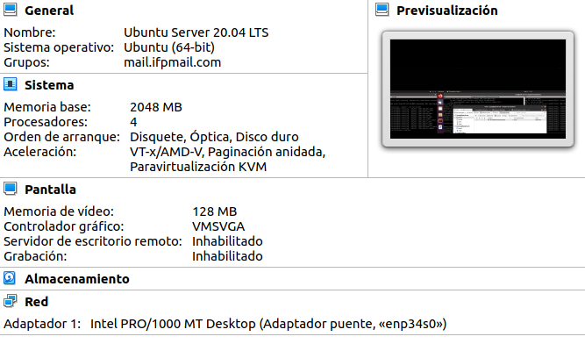
Figura adicional. Configuración de Ubuntu Server 20.04 LTS
- Ubuntu Desktop 18.04 LTS:
  - Se han seleccionado 2GB de memoria RAM para garantizar la fluidez del sistema durante su uso.
  - Con 2 núcleos el sistema debería poder usarse con normalidad, pero se han dotado 4 núcleos para reducir los tiempos de espera.
  - Se ha seleccionado adaptador puente como adaptador de red para que el equipo también sea visible en la red LAN del anfitrión.
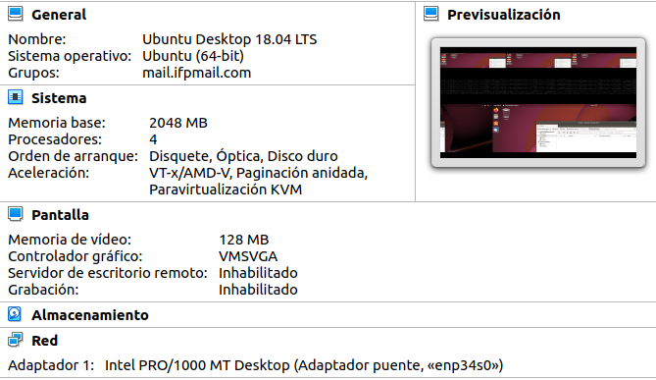
Figura adicional. Configuración de Ubuntu Desktop 18.04 LTS
En todos los equipos se han instalado las Virtual Box Guest Additions con el disco incluido en VirtualBox, junto a sus dependencias (gcc, perl, y make) mediante el gestor de paquetes:
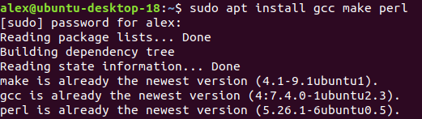
Figura adicional. Instalación de paquetes necesarios de las Guest Additions

Configuración de Ubuntu Server 20.04 LTS
En este apartado se detallará la configuración realizada para configurar un servidor de correo basado en Ubuntu Server 20.04 LTS con todos los servicios adicionales que son necesarios para asegurar su correcto funcionamiento.

Preconfiguración
Se ha instalado el paquete ubuntu-desktop-minimal para disponer de una interfaz de usuario en el servidor, tal y como requiere la práctica.
A no ser de indicarse lo contrario, siempre se empleará en la ejecución de comandos mediante el superusuario. Este puede ser habilitado durante la sesión del terminal mediante el comando:
sudo -i
Esto ahorrará usar sudo en los comandos, aunque requiere que el administrador sea consciente del riesgo que esto conlleva.
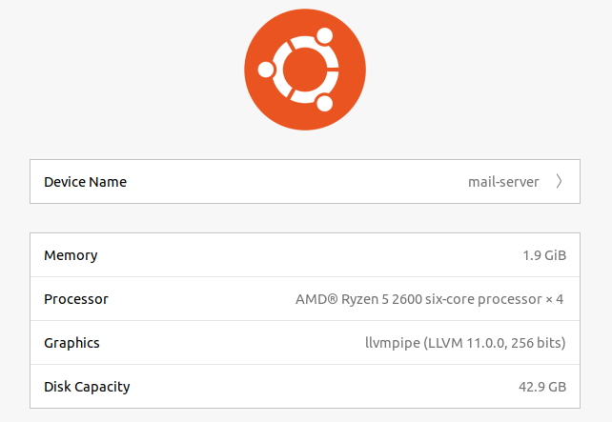
El nombre de red del servidor es mail-server:
Figura adicional. Nombre del servidor
Como última anotación, se ha preconfigurado un entorno para trabajar correctamente con el servidor en Terminator, un emulador de terminal que soporta multiples terminales en la misma ventana.
Siempre que se haga referencia a un panel, el usuario podrá referirse a esta descripción.
A continuación, se detallará la configuración aplicada a Terminator, dado que es recomendable al facilitar en gran medida la visualización de datos del servidor:
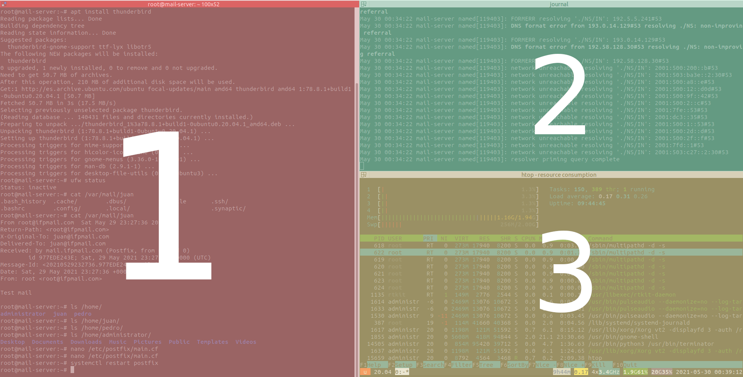
Figura adicional. Vista panel Terminator
- Panel de comandos: En la zona izquierda se encuentra el terminal principal con el que se trabajará en la práctica. No está ejecutando ningún programa en especial.
- Panel salida de sistema (journalctl -f): En la parte superior derecha se encuentra la salida del sistema, por lo que no será necesario acceder a ningún log del sistema para comprobar ningún dato (la salida es en tiempo real).
- Panel analizador (htop): En la parte inferior derecha se halla un analizador de recursos.

Servicio de resolución de nombres DNS
El servicio de resolución de nombres (DNS) permite traducir un nombre a una dirección IP y viceversa. Será necesario para que los usuarios puedan enviar correos escribiendo un nombre de dominio (@dominio) y no una dirección de red (@192.168.0.XX).
El paquete bind9 proveerá el servicio DNS al servidor de correo. Deberá configurarse tanto una zona de resolución directa como una zona de resolución inversa para que se pueda realizar la conexión.

Instalación y configuración del paquete
Antes de instalar software nuevo en el sistema, es aconsejable realizar una actualización de los repositorios del sistema.
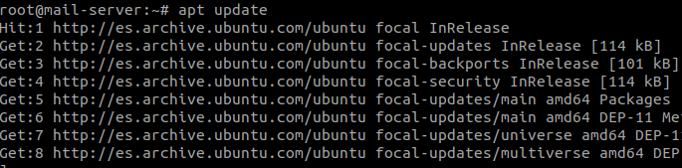
Figura 0a. Actualización de repositorios
Posteriormente, se instalará bind9 con el gestor de paquetes.
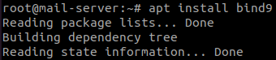
Figura 0b. Instalación del paquete
Se comenzará modificando el archivo de configuración named.conf.local, ubicado en el directorio de configuración de bind (en el caso de Ubuntu, es /etc/bind/). Se añadirá el dominio ifpmail.com y su zona de resolución inversa. Posteriormente serán configuradas en sus respectivos archivos.

Cabe recordar que las direcciones IP empleadas son meramente ilustrativas, y deberán ser adaptadas en función del servidor con el que se realice la práctica.
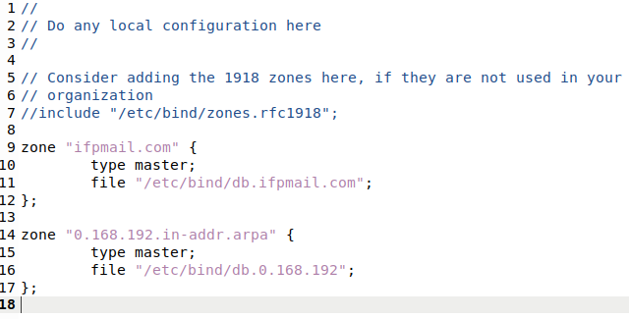
Figura 0c. Configuración de zonas

Zona de resolución directa
En el caso de la zona de resolución directa, se utilizará como plantilla al archivo db.local, modificándolo en este caso con el nombre db.ifpmail.com.

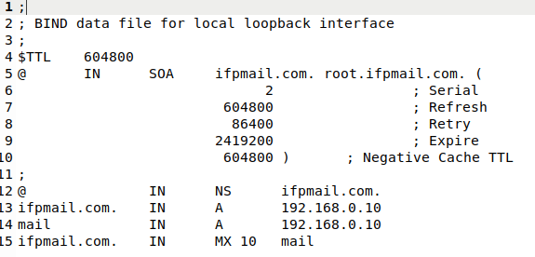
Figura 1. Configuración de zona directa
Se deberá comprobar la correcta realización del proceso con el comando check-zoned, utilizando como argumentos el nombre de la zona y la base de datos de la zona directa configurada.
named-checkzone ifpmail.com /etc/bind/db.ifpmail.com

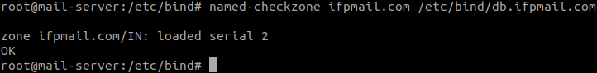
Figura 2. Comprobación de nombre
Como se ilustra en la figura 3, la sintaxis es correcta, por lo que se puede proceder.

Zona de resolución indirecta
De forma similar a la zona de resolución directa, se deberá generar un archivo usando como plantilla a db.local. Será nombrado db.0.168.192, tal y como fue definido en el archivo named.conf.local.

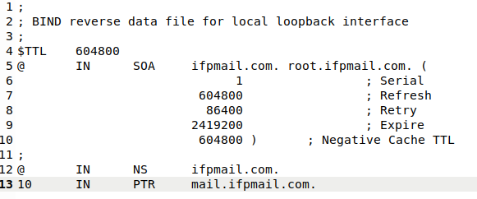
Figura 3. Configuración de zona indirecta

Se comprobará que la sintaxis sea correcta:
named-checkzone mail.ifpmail.com /etc/bind/db.0.168.192

Figura 4. Comprobación de nombre
Quedará reiniciar bind9 para aplicar los cambios. Dado que Ubuntu emplea systemd como gestor del sistema, se systemctl para reiniciar el servicio.
systemctl restart bind9

Adicionalmente, se podrá comprobar el estado del servicio.
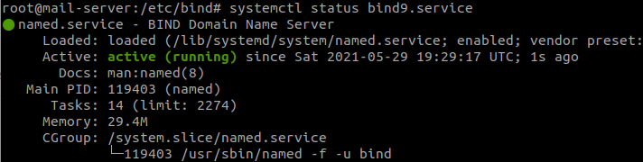
Figura 5. Comprobación de servicio bind9 tras reinicio

Configuración de DNS en servidor
Se deberá agregar la dirección del servidor a la lista de servidores DNS para poder resolver los nombres que han sido agregados. En Ubuntu, se utilizará la herramienta netplan.
Es necesario editar el archivo yaml ubicado en el interior de /etc/netplan añadiendo la dirección del servidor al apartado de addressses y search de nameservers.
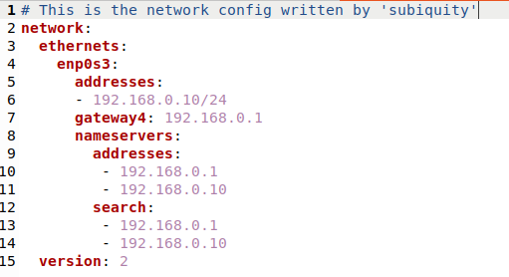
Figura 6. Configuración de netplan

Se aplicará la configuración:
netplan try
netplan apply

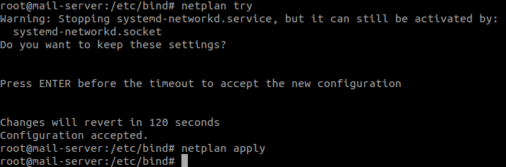
Figura 7. Aplicación de netplan
Por último, será necesario modificar el fichero de resolución de nombres para permitir que el servidor pueda hacer uso del servicio DNS. En sistemas con systemd será necesario modificar el archivo /etc/systemd/resolved.conf, y agregar las siguientes líneas bajo [RESOLVE]:
DNS=127.0.0.1
DNS=127.0.0.53

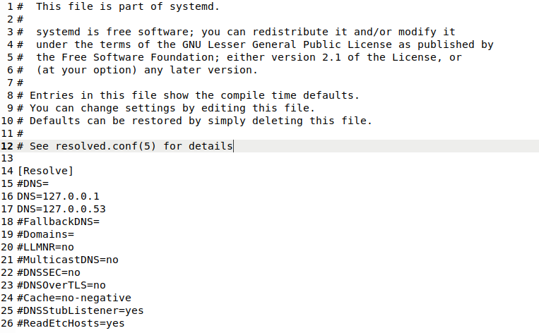
Figura 8. Configuración de resolved.conf

Se reiniciará el servicio de resolución de systemd:
systemctl restart systemd-resolved

Por último, se comprobarán los servidores DNS en uso por el sistema:
Systemd-resolve --status | grep ‘DNS Servers’ -A2
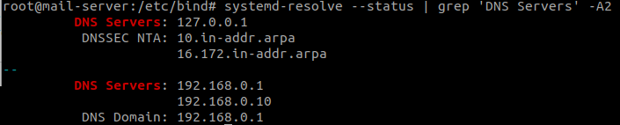
Figura 9. Listado de servidores DNS de systemd-resolve
Tal y como se puede comprobar mediante nslookup en la figura 10 y 11, la resolución de nombres funciona correctamente.
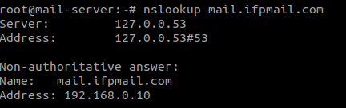
Figura 10. Comprobación de nombre
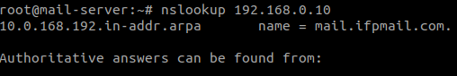
Figura 11. Comprobación de dirección IP

Servicio de transferencia de mail MTA
Postfix es el agente de transferencia de mail (MTA) predeterminado de Ubuntu. Por ello, se trata del componente que permitirá a los usuarios poder enviar y recibir correos.

Instalación y configuración del paquete
Es aconsejable realizar una actualización de los repositorios del sistema para no romper ninguna dependencia durante la instalación de nuevo software.
Figura 12. Actualización de repositorios
Posteriormente se podrá actualizar el sistema, siendo recomendable para garantizar la seguridad y estabilidad del servidor.
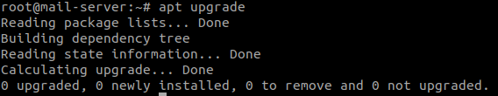
Figura 13. Actualización de paquetes
Se procederá a instalar el paquete Postfix, que proveerá al sistema con el servicio de correo electrónico.
Durante la instalación, aparecerá un asistente de configuración. Se seleccionará Internet Site.
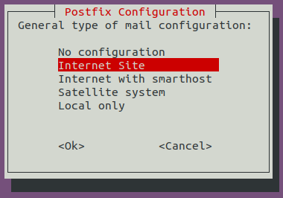
Figura 14. Configuración postfix
En la siguiente ventana, se requerirá introducir el nombre del mail. Bastará con introducir el nombre del dominio DNS configurado anteriormente.
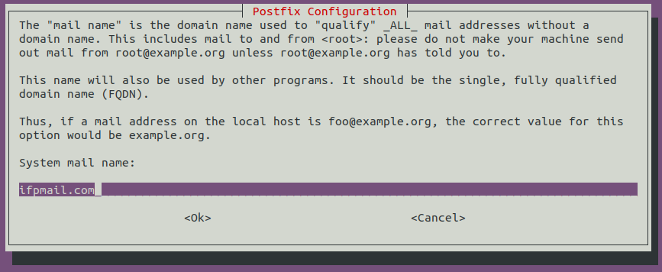
Figura 15. Introducción del dominio DNS
Una vez finalizada la instalación, se debería comprobar que se ejecuta correctamente el servicio de postfix.
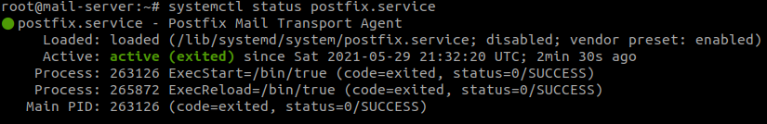
Figura 16. Comprobación de servicio postfix
Para finalizar la configuración, se ejecutará el siguiente comando, el cual permitirá reconfigurar el paquete de forma gráfica con más opciones respecto a la instalación:
dpkg-reconfigure postfix

Se selecciona la cuenta de usuario a la que serán redirigdos los mails de los usuarios postmaster, root y otras cuentas de administración del sistema, para evitar generar conflictos en dichas cuentas.
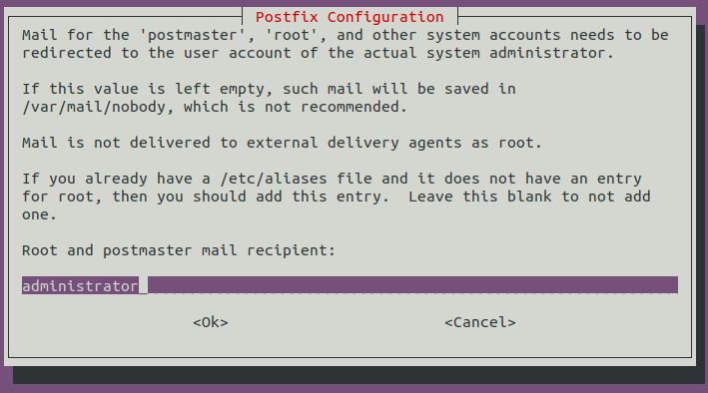
Figura 17. Redirección de cuentas
Deberán agregarán los dominios desde los que postfix aceptará correos. En este caso, se dejará del mismo modo que en la siguiente captura, sustituyendo el dominio ifpmail.com con el correspondiente:
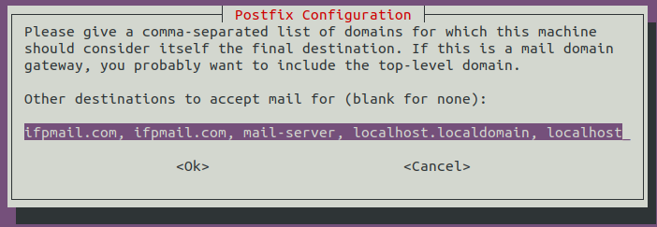
Figura 18. Dominios de mail

Se inhabilitará las actualizaciones sincronizadas:
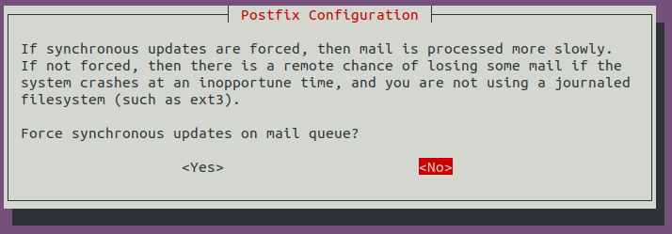
Figura 19. Actualizaciones síncronas de la cola de mails
Deberá añadirse el dispositivo de bloque de red en el que se encuentra el servidor. En este caso, es en la dirección 192.168.0.0/24.
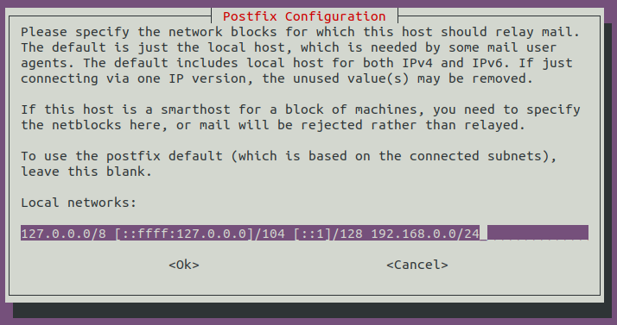
Figura 20. Configuración del bloque de red

Posteriormente, se configurará el tamaño máximo del buzón de correo.
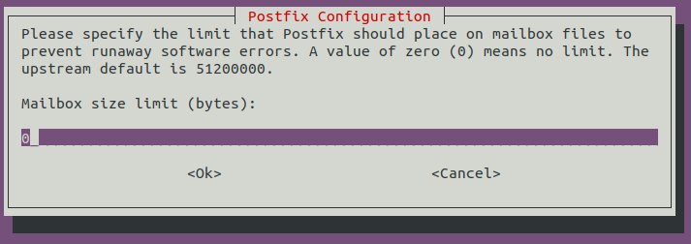
Figura 21. Tamaño máximo de buzón
Se definirá el carácter que se usará para definir las extensiones de red local. Deberá dejarse el valor predeterminado.
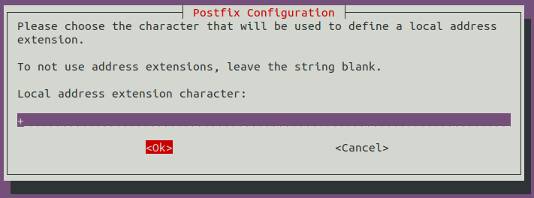
Figura 22. Caracter de extension de direccion local
Finalmente, se seleccionará los protocolos a emplear. En este servidor se utilizarán tanto ipv4 como ipv6:
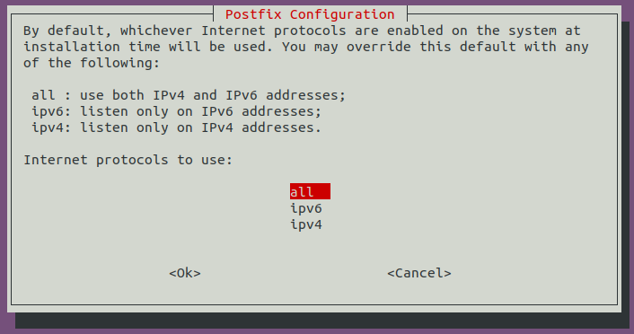
Figura 23. Protocolos de Internet

Creación de usuarios
Se crearán dos usuarios de prueba, preferiblemente mediante el comando adduser para facilitar el proceso.
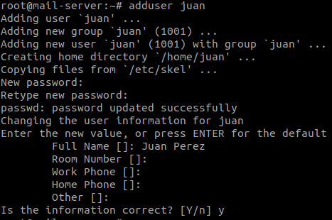
Figura 24. Creación de usuario
Faltaría crear otro usuario más.
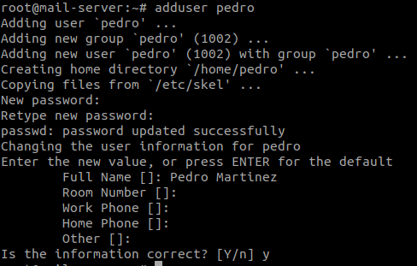
Figura 25. Creación de usuario
Los usuarios ya habrían sido creados, y se podrán utilizar posteriormente para enviar y recibir correos.

Comprobación local de funcionamiento
Es conveniente comprobar el correcto funcionamiento del servicio antes de continuar con el proceso. Para ello, se ejecutará una sencilla prueba local.
Figura 26. Envio de mail de prueba
En la siguiente captura tomada del panel de registro de eventos, se muestra que el correo fue mandado desde root@ifpmail.com a juan@ifpmail.com.
Figura 27. Salida del panel del núcleo.
Los correos se almacenan de forma predeterminada en /var/mail/. Como se puede comprobar a continuación, el correo dirigido hacia juan ha sido almacenado en dicho directorio.
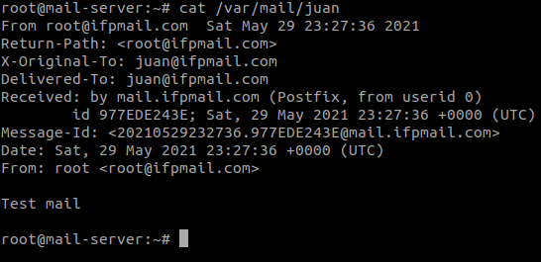
Figura 28. Mail de prueba

Como última configuración, para permitir que los correos se almacenen en un fichero dela carpeta personal, se añadirá el siguiente parámetro al archivo de configuración /etc/postfix/main.cf, sustituyendo Maildir/ por el nombre del fichero en el que se deseen almacenar los correos:
home_mailbox = Maildir/

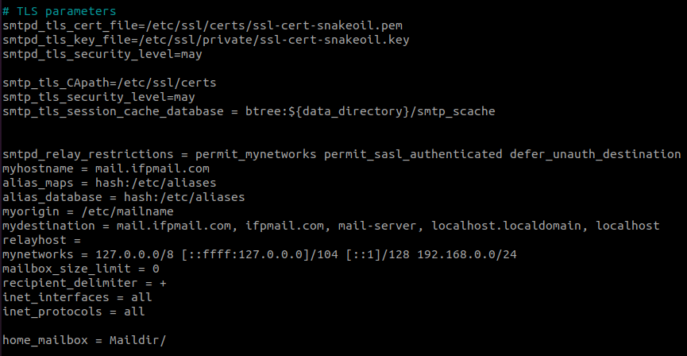
Figura 29. Creación de Maildir
Se reiniciará postfix para aplicar los cambios:
Figura 30. Reinicio Postfix
Los correos enviados a partir de ahora son almacenados en el fichero mail de la carpeta personal:
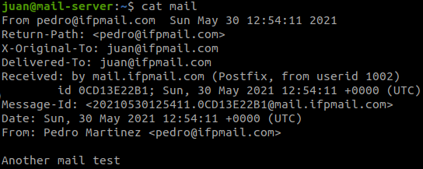
Figura 31. Comprobación de mail en la carpeta de Juan.
Como cabría esperar, este servidor de correo no es capaz de recibir correos desde equipos externos a la red local, dado que eso implicaría tener un dominio DNS público, por lo tanto, no se podrán enviar correos desde Gmail o Yahoo al servidor de correo.

Configuración de servidor Dovecot IMAP
Dovecot es un servidor IMAP y POP3 focalizado en la seguridad. Será instalado para poder hacer uso de un cliente de correo electrónico, de modo que se obtendrá un servidor de correo más completo, al eliminar la necesidad de leer los correos usando el comando cat y enviar los correos con sendmail.
Serán aplicadas las configuraciones recomendadas por Canonical.

Instalación y configuración del paquete
Como se ha realizado a lo largo del manual, se actualizarán los repositorios antes de agregar software nuevo.
Figura 32. Actualización de repositorios
Posteriormente, se instalará dovecot-core, que proporcionará la funcionalidad básica de Dovecot, y dovecot-imapd, que ofrecerá las funcionalidades de IMAP, con el gestor de paquetes.
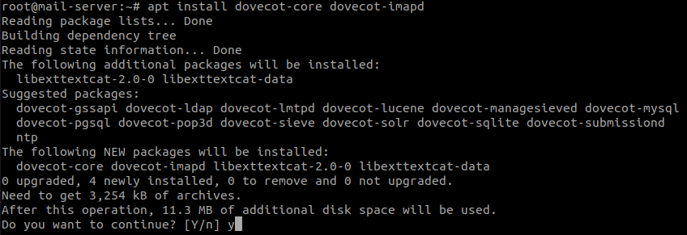
Figura 33. Instalación del paquete
Se puede ver el estado del servidor Dovecot con systemctl:
systemctl status dovecot.service
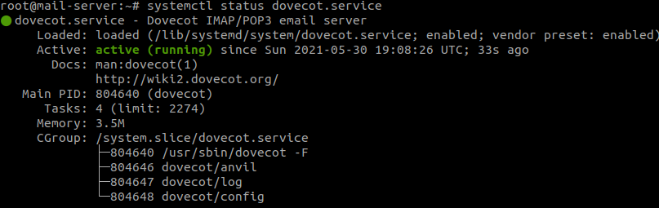
Figura 34. Estado del servidor Dovecot
Para que el correo pueda emplear encriptación por SSL, se generará un nuevo certificado autofirmado y clave SSL para emplearlo en Dovecot. Serán almacenados en el directorio /etc/ssl para cumplir con las convenciones de SSL:
openssl req -new -x509 -days 365 -nodes -out /etc/ssl/certs/dovecot.pem -keyout /etc/ssl/private/dovecot.key

Se rellenarán los campos con los datos convenientes.
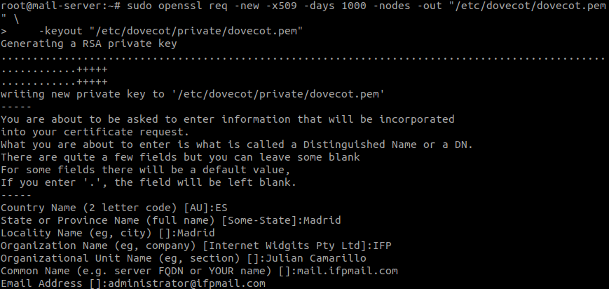
Figura 35. Creación de certificado autofirmado
De este modo, se habrán generado tanto una clave SSL como un certificado SSL que permitirá la autenticación del servidor y su posterior encriptación, dotando de una mayor seguridad al servidor y sus correos.
Se añadirá la localización de mails en el archivo dovecot.conf:
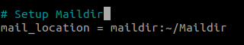
Figura 36A. Configuración de Maildir

Finalmente, convendría reiniciar el servicio de Dovecot:
Figura 36B. Reinicio del servicio

Comprobación de funcionamiento en Telnet
Finalmente, se comprobará mediante telnet que el servidor IMAP funciona correctamente:
telnet localhost imap
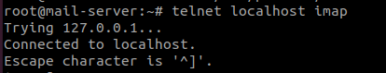
Figura 37. Conexión Telnet
Se iniciará sesión con cualquiera de los usuarios creados:
A1 LOGIN juan 1234
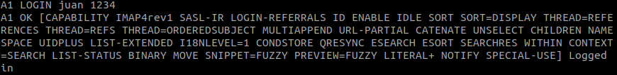
Figura 38. Inicio de sesion en IMAP
Si funciona correctamente, el servidor IMAP se encuentra correctamente configurado. Por ejemplo, se puede comprobar la bandeja de entrada con el siguiente comando:
A3 EXAMINE INBOX

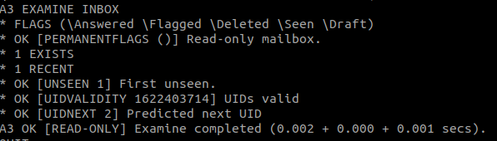
Figura 39. Comprobación de mensajes IMAP
Una vez finalizada la prueba, se detendrá la conexión con Ctrl + ] y posteriormente se escribirá quit en la consola de telnet:
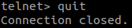
Figura 40. Conexión cerrada en Telnet

Configuración de Thunderbird
Thunderbird es una aplicación de correo gratuita y de código abierto, desarrollada por Mozilla, y fácilmente configurable. Será empleada debido a su capacidad de configuración y soporte actual en sistemas Linux.

Configuración en servidor
En el caso del servidor, se configurará la cuenta del administrador creada durante la instalación del sistema.
Se deberá usar la configuración mostrada en la captura siguiente captura.
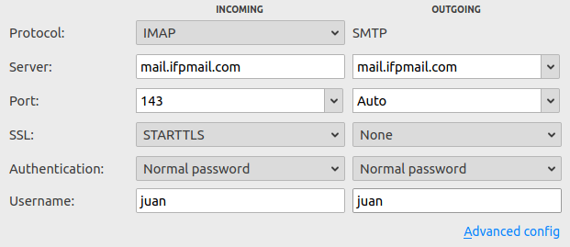
Figura 41. Configuración de Thunderbird
Al emplear un certificado SSL emitido por una entidad desconocida para Thunderbird (está autofirmado), se pedirá importar el certificado para poder emplear el correo electrónico con el servidor.
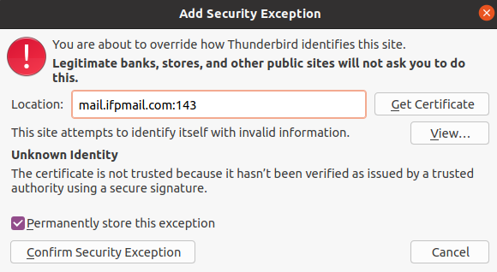
Figura 42. Excepción de seguridad
Se puede consultar los detalles del certificado, y comprobar que se trata del generado en los pasos anteriores:
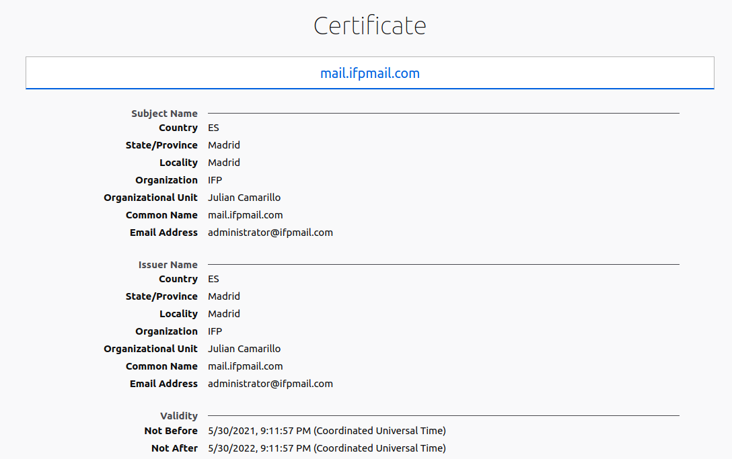
Figura 43. Certificado del servidor
Una vez aceptado el certificado, y agregada la excepción de seguridad, en el panel izquierdo de la aplicación aparecerá la cuenta agregada, junto a su buzón de entrada.
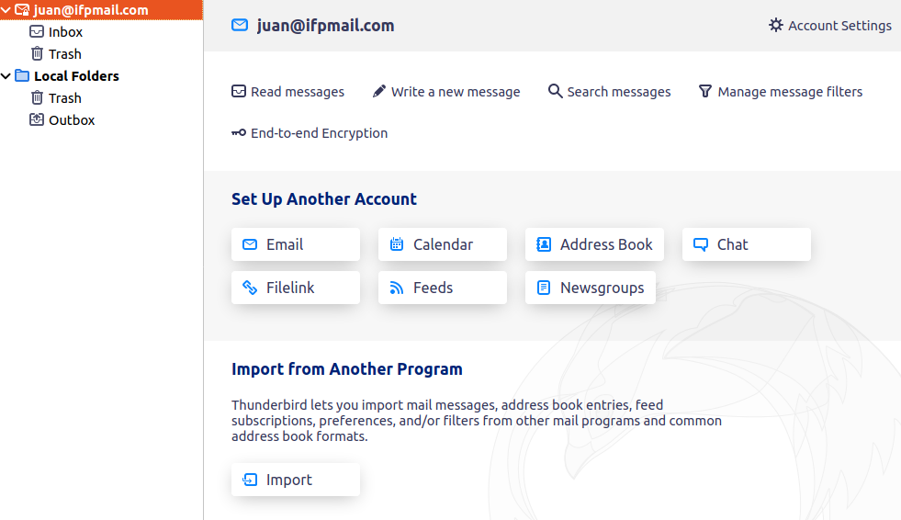
Figura 44. Cuenta de correo agregada
En dicho buzón, se pueden ver los mails de prueba enviados anteriormente.
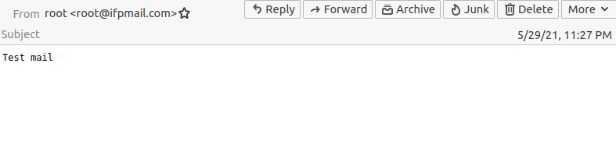
Figura 45. Correo de prueba anterior
Se enviará un mail al otro usuario con la cuenta agregada:
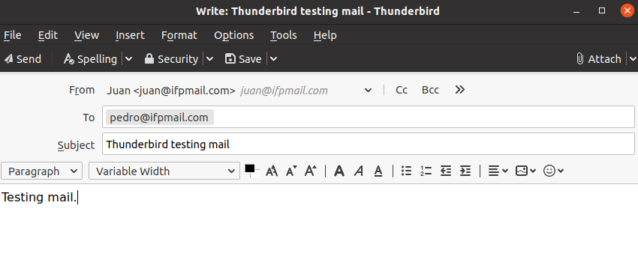
Figura 46. Correo redactado en Thunderbird
El correo se encuentra en la bandeja de enviados en la cuenta de juan@ifpmail.com:
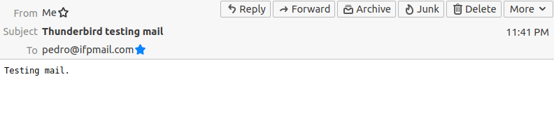
Figura 47. Correo enviado
En la siguiente sección, se comprobará el buzón de entrada de pedro@ifpmail.com en un cliente local en la red del servidor.

Configuración de Ubuntu Desktop 18.04 LTS
En esta sección se describirá como configurar un cliente con sistema Ubuntu Desktop 18.04 LTS para hacer uso del servidor de correo configurado anteriormente.

Preconfiguración
Se ha completado una instalación mínima de Ubuntu. Su nombre de red es ubuntu-desktop-18:
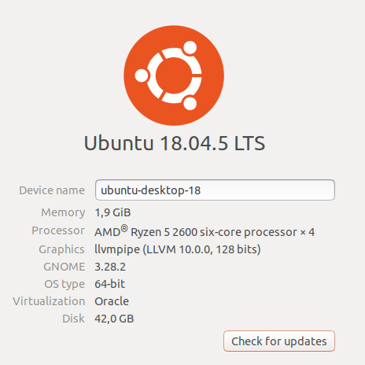
Figura 48. Información del sistema
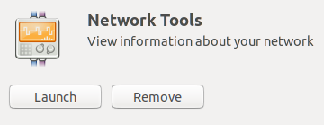
Igualmente, se ha instalado la aplicación Network Tools para comprobar la conectividad del cliente con el servidor:
Figura 48A. Network Tools

Configuración de servidor DNS
Deberá configurarse como servidor DNS al servidor en el que se configuró Bind9, para que así se puedan resolver los nombres del dominio (en este caso mail.ifpmail.com).
Para ello, se accederá a la pestaña de configuración de red local en el cliente:
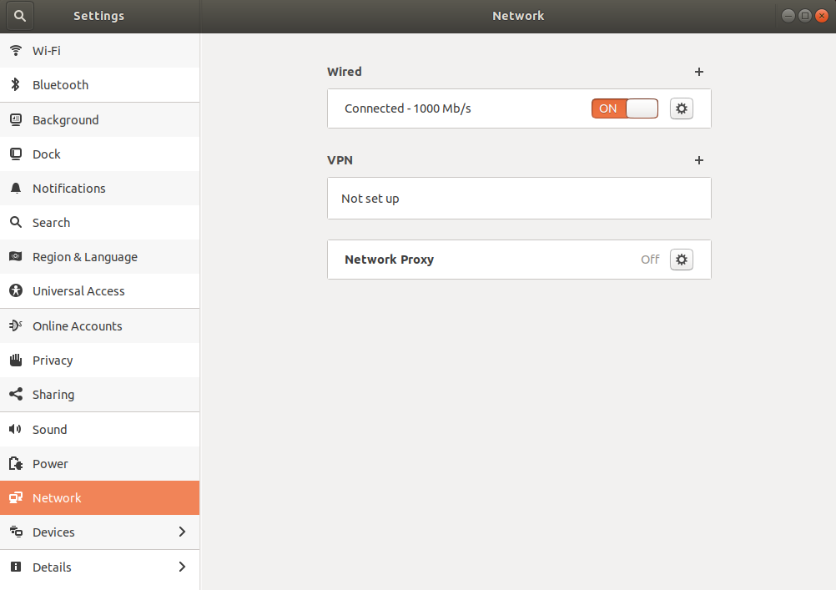
Figura 49. Configuración de red local
Se accedeerá a la pestaña IPv4, situada en la configuración del perfil actual, desmarcando DNS automático y agregando la dirección del servidor:
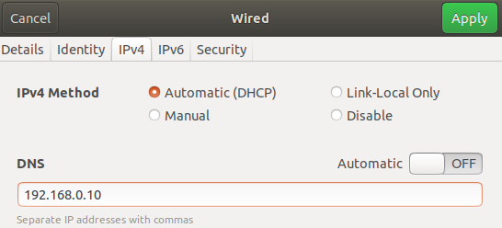
Figura 50. Configuración de DNS
Al finalizar, se aplicará la configuración presionando sobre el botón Apply, y desactivando y reactivando el botón deslizable del perfil.
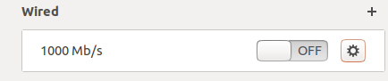
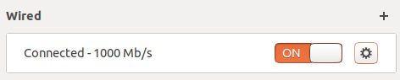
Figura 51. Reinicio del perfil
De forma similar a cuando se realizaban las comprobaciones en el servidor mediante la terminal, en el cliente se podrán hacer de forma gráfica con el programa Network Tools instalado en la preconfiguración.
Para ello, se deberá acceder a la pestaña Lookup y escribir el nombre del dominio. De este modo, se comprobará si el servidor DNS puede resolver el nombre que solicita el cliente:
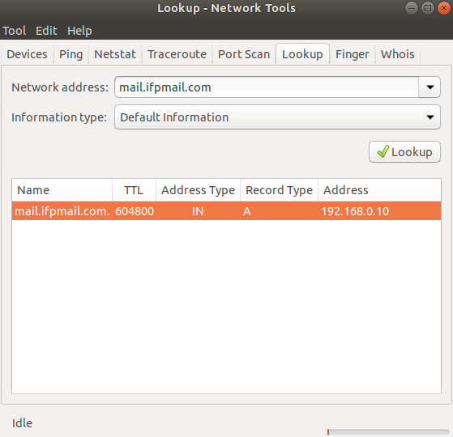
Figura 52. Resolución del nombre
Como se puede comprobar en la figura 52, la resolución de nombre funciona correctamente.
Igualmente, se puede realizar un escaneo de puertos, y así comprobar que puertos utilizan los servicios del servidor:
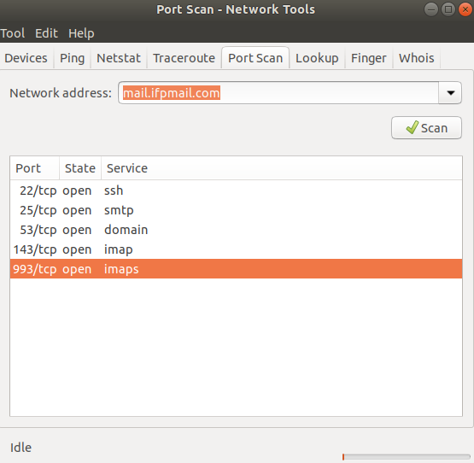
Figura 53. Escaneo de puertos
En la salida del núcleo del servidor, se puede comprobar que se ha realizado la conexión desde el cliente (192.168.0.249) al servidor:
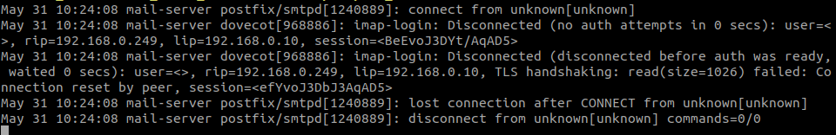
Figura 54. Salida del núcleo
Una vez asegurada la correcta comunicación entre el servidor y el cliente, se podrá proceder a acceder a la cuenta de correo.

Configuración de Thunderbird
Deberá instalarse Thunderbird en el cliente. Para ello, se accederá a Ubuntu Software, y se seleccionará Thunderbird. Para asegurar un correcto funcionamiento, el usuario deberá cerciorarse de no instalar la versión Snap:

Figura 55. Thunderbird en Ubuntu Software
Será necesario autenticarse para poderlo instalar. La instalación tardará unos segundos:
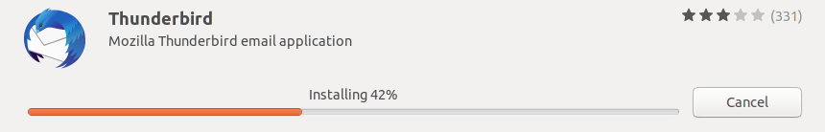
Figura 56. Instalación de Thunderbird
Una vez instalado, se podrá lanzar presionando en el botón Launch:
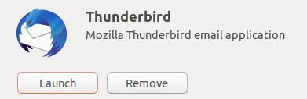
Figura 57. Ejecución de Thunderbird
Se podrá fijar al gestor de tareas para acceder de forma más rápida:
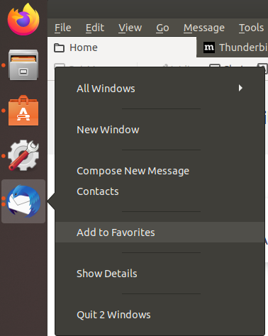
Figura 58. Thunderbird en gestor de tareas
Quedará configurar la cuenta de correo de forma similar a cuando se hizo el proceso en el servidor:
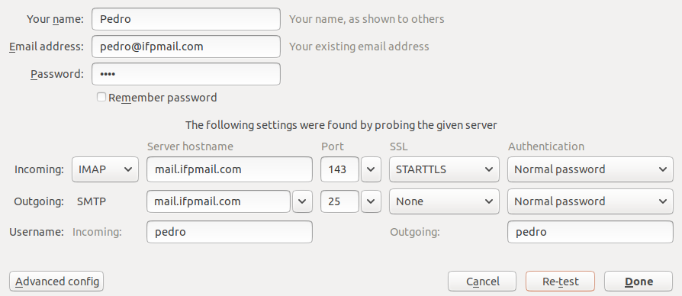
Figura 59. Configuración de la cuenta de correo
Se acepta la advertencia:
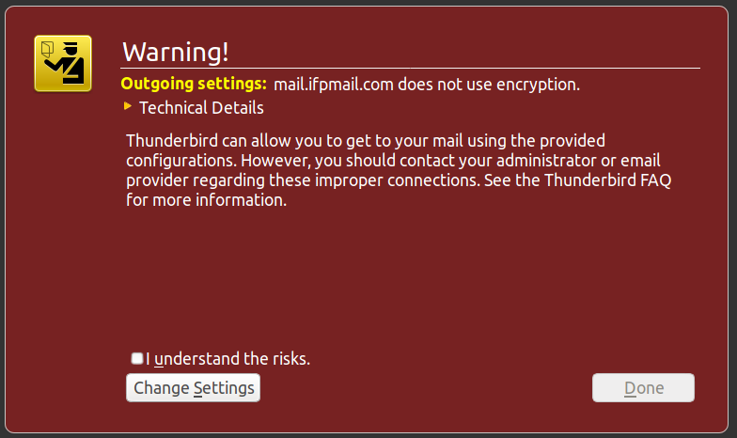
Figura 60. Advertencia de correo saliente
Se deberá adquirir el certificado, y confirmar la excepción de seguridad:
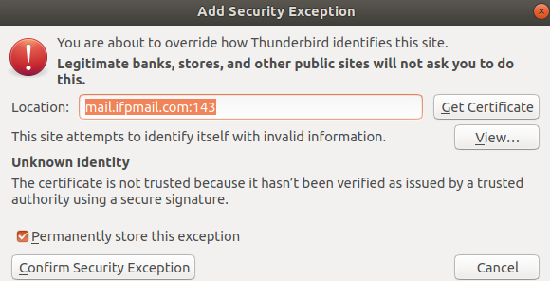
Figura 61. Excepción de seguridad en certificado
En la interfaz de Thunderbird, se podrán ver todos los correos recibidos en esta cuenta:
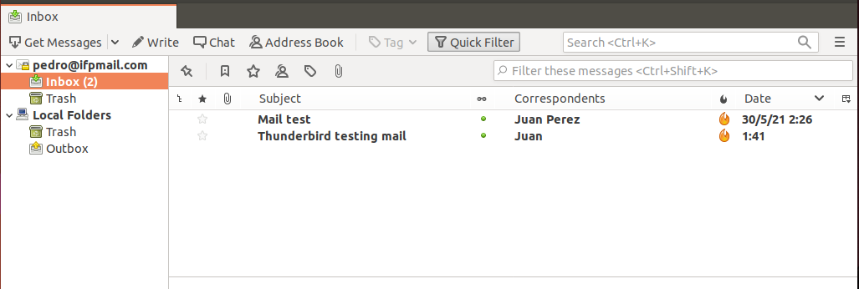
Figura 62. Bandeja de entrada
Por ejemplo, se va a comprobar el correo enviado desde el servidor:
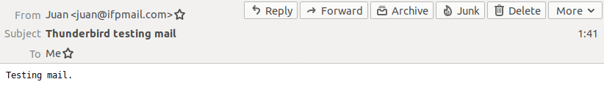
Figura 63. Correo enviado desde cuenta de servidor

Y se escribirá una respuesta:
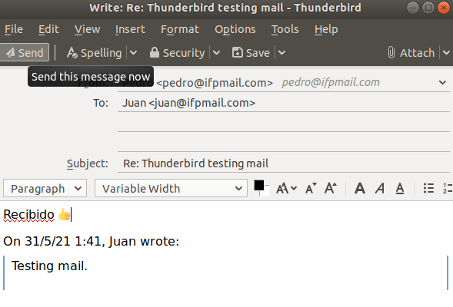
Figura 64. Respuesta redactada en cliente
Tras enviarlo, se recibirá inmediatamente la respuesta en el servidor:
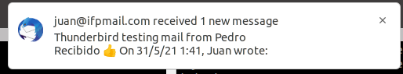
Figura 65A. Notificación de respuesta
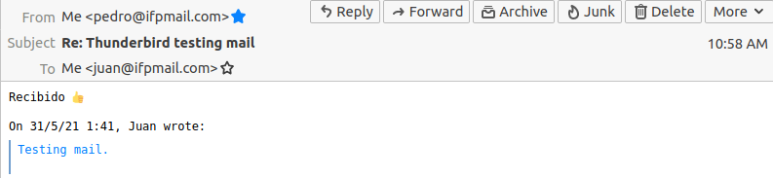
Figura 65B. Respuesta
Llegado este punto, se debería tener un servidor de correo junto con unos clientes funcionales, por lo que se habría cumplido con los objetivos de esta práctica.

En Alcalá de Henares (28806), Madrid, 31 de Mayo de 2021
Página oficial de Ubuntu Server, Canonical Ltd. https://ubuntu.com/download/server
Referencia del servicio DNS, Canonical Ltd. https://ubuntu.com/server/docs/service-domain-name-service-dns
Systemd, Arch Wiki (Fuente fiable, mantenida activamente expertos de la comunidad) https://wiki.archlinux.org/title/systemd
Referencia de Netplan, Canonical Ltd. https://netplan.io/reference/#common-properties-for-all-device-types
Manual de resolved.conf, Canonical Ltd. https://manpages.ubuntu.com/manpages/bionic/man5/resolved.conf.5.html
Manual de Postfix, Ubuntu Docs https://help.ubuntu.com/community/Postfix
Referencia del servicio Postfix, Canonical Ltd. https://ubuntu.com/server/docs/mail-postfix
Servidor Dovecot, Comunidad de Dovecot. https://www.dovecot.org/
Referencia del Servidor Dovecot, Canonical Ltd. https://ubuntu.com/server/docs/mail-dovecot
Referencia de Certificados OpenSSL, Canonical Ltd. https://ubuntu.com/server/docs/security-certificates
Página oficial de Thunderbird, Mozilla Technologies Corp. https://www.thunderbird.net/es-ES/

